Instrucciones para la preparación del trabajo
COCIM 2026

P. Autor^{a,}, S. Autor^{b}, T. Autor^{c}*
ª Departamento de Ingeniería Mecánica, Universidad de Santiago de Chile, Av. Alameda Libertador Bernardo O'Higgins 3363, Santiago, Región Metropolitana, Chile
^{b} Departamento de Ingeniería Metalúrgica, Universidad de Santiago de Chile, Av. Alameda Libertador Bernardo O'Higgins 3363, Santiago, Región Metropolitana, Chile
^{c} Escuela Superior de Ingenieros Industriales, Universidad Politécnica de Madrid,
Jose Gutierrez Abascal 2, Madrid, España
*E-mail Autor: autor@usach.cl

Resumen

El resumen deberá contener la descripción, objetivos, metodología y resultados de la investigación realizada por los autores. Favor tomar en consideración que el Resumen deberá contener entre 100 y 250 palabras. Para el Resumen se deberá considerar la letra Times New Roman, Tamaño 10, con alineación justificada en todo el texto. Por favor, tomar este archivo como plantilla para la confección y edición del trabajo. Les recordamos que una vez aceptado el trabajo, todo el que lo desee puede remitir una versión extendida del trabajo propuesto. Esta versión extendida no es obligatoria. Dicha versión extendida del trabajo formará parte del Anal del Congreso COCIM 2026, una vez revisada e incluidas las modificaciones y mejoras propuestas por los revisores.
Keywords: Se deberá proporcionar hasta cinco palabras clave que representen la temática del trabajo a desarrollar.

1. Introducción

El artículo deberá comenzar con una introducción en la cual se detalle el estado del arte del tema expuesto en el artículo. Este estado del arte deberá ser consistente y presentado según el formato presentado en este documento.

2. Descripción del trabajo realizado

En esta sección es necesario presentar en detalle, hipótesis, metodologías y modelos desarrollados en la investigación y que proporcionen el sustento necesario del trabajo.

2.1. Formato del trabajo

El título del trabajo debe sintetizar claramente la temática del trabajo a presentar en el COCIM 2026.
El título debe contener como máximo 10 palabras, según el formato definido en estas normas (Fuente:Times new roman, Estilo Fuente: Negrita, Tamaño 20).
La Tabla 1 presenta el formato general que deberá ser empleado para la elaboración de cada una de las secciones del trabajo. Considere que las tablas se deben numerar correlativamente por orden de aparición y su título debe ir en la parte superior. Las Tablas deberán ser presentadas como se ilustra en la Tabla 1. Evitar colocar tablas en todo el ancho de la hoja. Las tablas deberán estar insertas dentro de una de las columnas definidas para cada hoja.

Tabla 1. Requerimientos editoriales
No | Ítem | Explicación
1. | Tamaño papel | Utilizar formato carta (21,59x27,94). Solo este tamaño de papel será aceptado.
2. | Longitud del trabajo | El número máximo de páginas aceptado es de 6. Aquellos artículos que excedan las 6 páginas deberán justificar su extensión debidamente al comité editorial del COCIM 2015.
3. | Márgenes /Columnas | Ancho total del texto: 18.6 cm; Páginas: Longitud máxima: 21.8 cm; margen superior 3.0 cm; margen inferior: 3.2 cm; margen izquierdo 2.4 cm y margen derecho 1.4 cm; Cada columna tiene 8.49 cm, con un espaciado entre columnas de 0.8 cm.
4. | Texto | El cuerpo del artículo deberá estar justificado a ambos lados.
5. | Fuente y espaciamiento | Fuente Times new Romas 10 pt y espaciamiento 1.0.
8. | Keywords | La Fuente de las palabras claves es Times New Roman 10 pt.
9. | Estilo de los encabezados | Encabezados de sección (tamaño 14 pt, estilo fuente: Negrita, Times New Roman),  Encabezados de subsección  (tamaño 12 pt, estilo fuente: Negrita, Times New Roman), justificados a la izquierda. Después de cada encabezado de sección dejar dos líneas en blanco.
10. | Figuras | Se podrán utilizar figuras a color, con cuyas dimensiones respeten el espacio definido en cada columna e insertas en el texto explicativo. (Ver Figura 1).

2.2. Figuras

Las figuras deben ser presentadas como se ilustra en la Figura 1.
Las figuras deben estar presentadas de forma que su contenido pueda ser leído con facilidad.
La localización de las figuras deberá ajustarse al ancho máximo de cada columna y no deberá estar presentada en el ancho total de la hoja.
Después del texto se deberá dejar un espacio libre y luego definir la figura, y después de la figura se deberá dejar un espacio libre para continuar el texto explicativo.

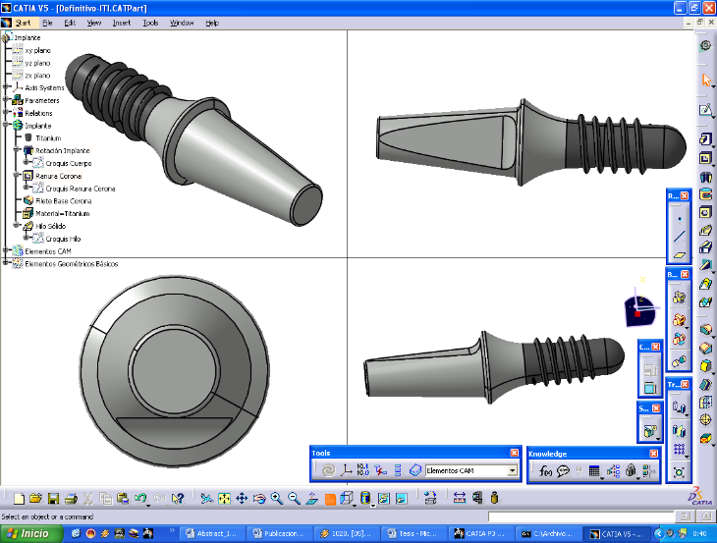

Fig. 1. Diseño del implante

2.3. Ecuaciones

Las ecuaciones deberán ser definidas tal cual como se presenta la Ec. 1., justificada a la izquierda y denotadas con un número correlativo.

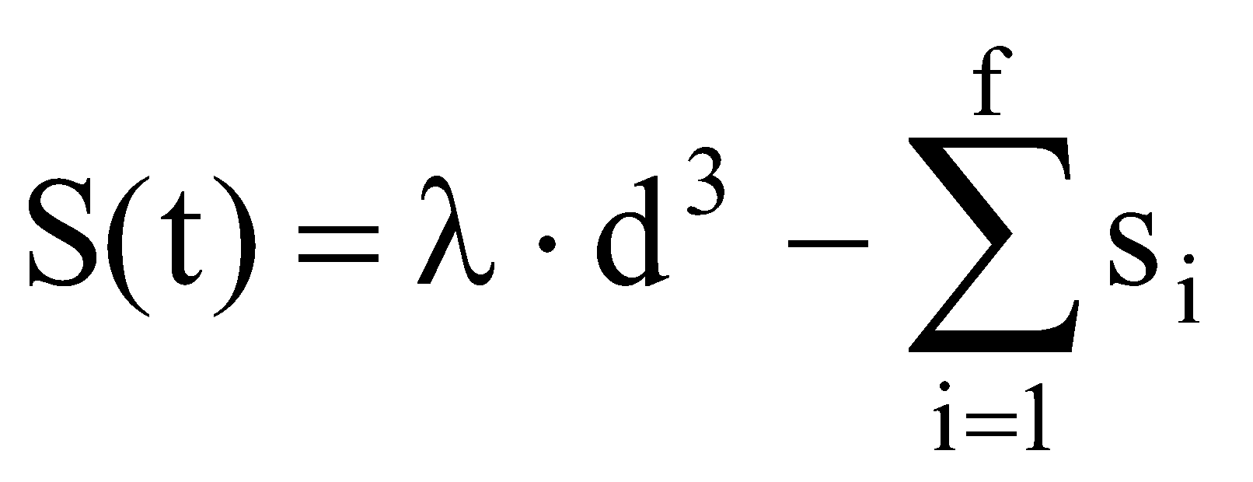 | (1)

3. Descripción de los resultados de la investigación

3.1. Datos explicativos

En esta sección se deberán presentar los resultados obtenidos del proceso investigativo llevado a cabo. Esta sección deberá tener un carácter científico-tecnológico que permita validar el modelo propuesto en la sección anterior.

4. Conclusiones

Será necesario presentar claramente las principales conclusiones obtenidas del trabajo desarrollado de forma sintética y claramente escritas.

Agradecimientos

Sección dedicada a los agradecimientos o financiamiento de proyectos de investigación. Por Ejemplo, Trabajo financiado por el proyecto FONDECYT 1121188.
Las referencias deberán ser denotadas con paréntesis cuadrado de forma correlativa e introducida en el texto donde se realiza la citación [1]. En aquella sección del texto donde se requiera citar más de una referencia se deberá denotar de la siguiente forma [1-5] ó [1,2,3,4,5].

Referencias

- W.M. Smith, Surface Materials Processing. Second Edition, Backmann Verlag, Berlin–London–Paris, 2006.
- E.C. Lee, C.Y. Nian, Y.S. Tarng, Design of a materials processing technologies, Archives of Materials Science and Engineering 28 (2007) 48–56.
- L.A. Dobrzański, E. Hajduczek, J. Marciniak, R. Nowosielski, Physical metallurgy and heat treatment of tool materials, WNT, Warsaw, 2006 (in English).
- X.L. Wu, In situ formation by laser cladding of a TiC composite coating with a gradient distribution, Surface and Coatings Technology 122 (2006) 111–115.
- J. Kopač, M. Soković, Cutting properties of the PVD and CVD coatings on the ceramic substrates, Journal of Achievements in Materials and Manufacturing Engineering 18 (2006) 278–285.
- L.A. Dobrzański, J. Mikuła, Cutting properties of the ceramic tool materials based on Si₃N₄ and Al₂O₃, Proceedings of the 12th Scientific International Conference „Achievements in Mechanical and Materials Engineering” AMME’2003, Gliwice – Zakopane, 2003, 221-225.

